MEGABOOK  ĐỀ SỐ 4 | ĐỀ THI THỬ THPT QUỐC GIA  NĂM HỌC: 2020 – 2021  MÔN: SINH HỌC  Thời gian làm bài: 50 phút; không kể thời gian phát đề
Câu 1. Nitơ ở dạng nào dưới đây là độc hại đối với cơ thể thực vật?
A. NO B.
C. D.
Câu 2. Các loài động vật như ruột khoang, giun tròn, giun dẹp có hình thức hô hấp là:
A. Hô hấp bằng ống khí. B. Hô hấp bằng phổi.
C. Hô hấp qua bề mặt cơ thể. D. Hô hấp bằng mang.
Câu 3. Người ta tiến hành tổng hợp đoạn ARN nhân tạo từ 3 loại nuclêôtit A, U, X. Phân tử ARN tạo thành có thể có bao nhiêu loại bộ ba mã hóa axitamin?
A. 27 B. 61 C. 26 D. 9
Câu 4. Phát biểu nào sau đây không đúng khi nói về gen cấu trúc?
A. Phần lớn các gen của sinh vật nhân thực có vùng mã hoá không liên tục, xen kẽ các đoạn êxôn là các đoạn intron.
B. Gen không phân mảnh là các gen có vùng mã hoá liên tục, không chứa các đoạn không mã hoá axit amin (intron).
C. Vùng điều hoà nằm ở đầu 5’ của mạch mã gốc của gen, mang tín hiệu khởi động và kiểm soát quá trình phiên mã.
D. Mỗi gen mã hoá prôtêin điển hình gồm ba vùng trình tự nuclêôtit: vùng điều hoà, vùng mã hoá, vùng kết thúc.
Câu 5. Quá trình tự nhân đôi của ADN diễn ra theo nguyên tắc:
A. bán bảo toàn và nửa gián đoạn. B. bổ sung và bán bảo toàn.
C. bổ sung và nửa gián đoạn. D. bổ sung và nửa gián đoạn.
Câu 6. Kiểu gen nào sau đây là không thuần chủng ?
A. aaBB. B. aabb. C. AaBb. D. AAbb.
Câu 7. Bệnh mù màu đỏ - lục ở người liên kết với giới tính. Một quần thể người trên đảo có 50 phụ nữ và 50 đàn ông trong đó có hai người đàn ông bị mù màu đỏ - lục. Tính tỉ lệ số phụ nữ bình thường mang gen bệnh.
A. 7,68% B. 7,48% C. 7,58% D. 7,78%
Câu 8. Cho khoảng cách giữa các gen trên 1 NST như sau AB = 1,5Cm, AC = 14Cm, BC = 12,5Cm,
BD = 9,5Cm, trật tự các gen trên NST là :
A. ABDC B. ABCD C. BACD D. BCAD
Câu 9. Trường hợp mỗi gen cùng loại (trội hoặc lặn của các gen không alen) đều góp phần như nhau vào sự biểu hiện tính trạng là tương tác:
A. cộng gộp. B. át chế. C. bổ trợ. D. đồng trội.
Câu 10. Các gen ở vùng không tương đồng trên nhiễm sắc thể Y di truyền:
A. thẳng B. chéo
C. theo dòng mẹ D. như gen trên NST thường
Câu 11. Khi nói về quần thể ngẫu phối, phát biểu nào sau đây không đúng?
A. Quá trình ngẫu phối làm cho quần thể đa hình về kiểu gen và kiểu hình.
B. Quá trình ngẫu phối làm cho tần số kiểu gen dị hợp giảm dần qua các thế hệ.
C. Quá trình ngẫu phối tạo ra nhiều biến dị tổ hợp.
D. Quá trình ngẫu phối không làm thay đổi tần số alen qua các thế hệ.
Câu 12. Có bao nhiêu phương pháp chọn, tạo giống thường áp dụng cho cả động vật và thực vật?
(1) Gây đột biến (4) Nuôi cấy hạt phấn, noãn chưa thụ tinh
(2) Tạo giống đa bội (5) Nhân bản vô tính
(3) Công nghệ gen (6) Tạo giống dựa trên nguồn biến dị tổ hợp
A. 5 B. 4 C. 2 D. 3
Câu 13. Hình ảnh dưới đây khiến em liên tưởng đến nhân tố tiến hóa nào?
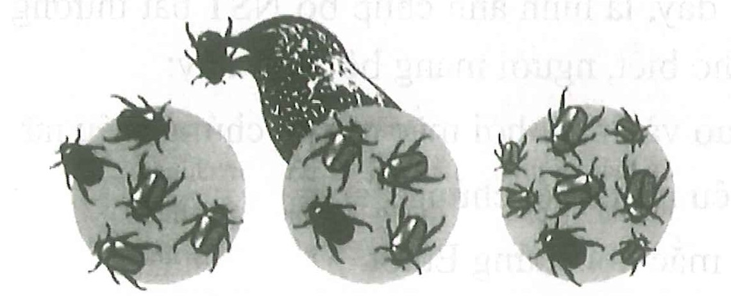
A. Di – nhập gen. B. Chọn lọc tự nhiên.
C. Đột biến. D. Các yếu tố ngẫu nhiên.
Câu 14. Theo quan niệm tiến hóa hiện đại, chọn lọc tự nhiên tác động trực tiếp lên:
A. kiểu gen. B. alen. C. kiểu hình. D. gen.
Câu 15. Trong giới hạn sinh thái, ở vị trí nào sau đây sinh vật phát triển tốt nhất?
A. Khoảng cực thuận.  B. Khoảng chống chịu.  C. Điểm gây chết trên.  D. Điểm gây chết dưới. | 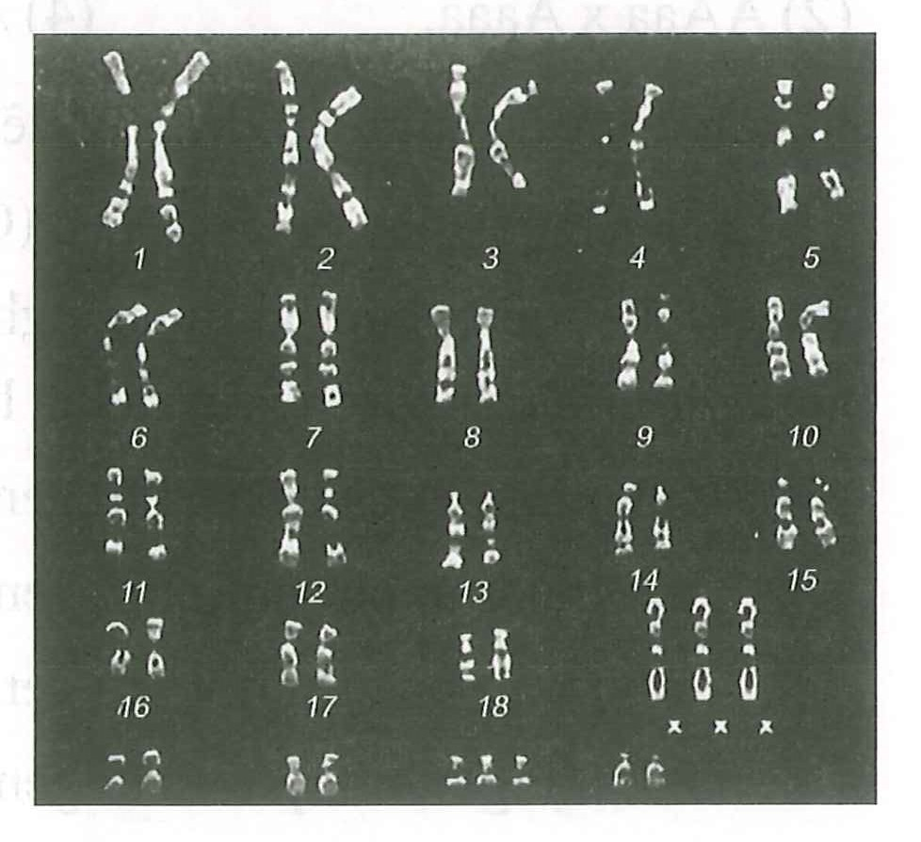
Câu 16. Một nhà khoa học quan sát hoạt động của hai đàn ong ở trên cùng một cây cao và đã đi đến kết luận chúng thuộc hai loài khác nhau. Quan sát nào dưới đây giúp nhà khoa học này đi đến kết luận như vậy?
A. Chúng làm tổ trên cây ở độ cao và vị trí khác nhau.
B. Các con ong của hai đàn kiếm ăn ở thời điểm khác nhau.
C. Các con ong của hai đàn bay giao phối ở thời điểm khác nhau.
D. Các con ong của hai đàn có kích thước khác nhau.
Câu 17. Một phần tử glucôzơ bị ôxi hóa hoàn toàn trong đường phân và chu trình Crep, nhưng 2 quá trình này chỉ tạo ra một vài ATP. Một phần năng lượng còn lại tế bào thu nhận từ phân tử glucozơ đi đâu?
A. Trong phân tử được thải ra từ quá trình này.
B. Trong .
C. Trong NADH và .
D. Mất dưới dạng nhiệt.
Câu 18. Ở người chu kì tim có 3 pha, pha có tâm nhĩ, pha co tâm thất, pha dãn chung và có tỉ lệ là 1:3:4. Một em bé có nhịp tim là 80 lần/phút. Thời gian pha co tâm thất là:
A. 0,225 s. B. 0,28125 s. C. 0,375 s. D. 0,5 s.
Câu 19. Cho hình dưới đây, là hình ảnh chụp bộ NST bất thường của một người. Dựa vào hình ảnh trên em hãy cho biết, người mang bộ NST này:
A. mắc hội chứng Đao và đồng thời mắc cả hội chứng Siêu nữ.
B. mắc hội chứng Siêu nữ và hội chứng Patau.
C. mắc bệnh Đao và mắc hội chứng Etuôt.
D. mắc bệnh Đao và đồng thời mắc cả hội chứng Tớcnơ.
Câu 20. Ở cà chua, gen A quy định quả đỏ là trội hoàn toàn so với gen a quy định quả vàng, cây tứ bội giảm phân chỉ sinh ra loại giao tử 2n có khả năng thụ tinh bình thường . Xét các tổ hợp lai:
(1) AAaa x AAaa (3) AAaa x Aa (5) AAAa x aaaa
(2) AAaa x Aaaa (4) Aaaa x Aaaa (6) Aaaa x Aa
Theo lý thuyết những tổ hợp lai sẽ cho tỉ lệ kiểu hình ở đời con 11 quả đỏ : 1 quả vàng là:
A. (2), (3). B. (1), (6). C. (3), (5). D. (4), (5).
Câu 21. Kết quả phép lai thuận nghịch khác nhau ở cả và , tỉ lệ kiểu hình phân bố đều ở hai giới tính thì có thể rút ra kết luận gì?
A. Tình trạng bị chi phối bởi gen nằm trên vùng không tương đồng của nhiễm sắc thể Y.
B. Tình trạng bị chi phối bởi gen nằm trong tế bào chất.
C. Tình trạng bị chi phối bởi gen nằm trên vùng không tương đồng của nhiễm sắc thể X.
D. Tình trạng bị chi phối bởi gen nằm trên nhiễm sắc thể thường.

Câu 22. Cho các dữ liệu sau:
(1) Sinh vật bằng đá tìm trong lòng đất.
(2) Xác của các Pharaon trong kim tự tháp Ai Cập vẫn còn tươi.
(3) Xác sâu bọ được phủ kín trong nhựa hổ phách còn giữ nguyên màu sắc.
(4) Xác của voi ma mút còn tươi trong lớp băng hà.
(5) Rìu bằng đá của người cổ đại.
Có bao nhiêu dữ liệu được gọi là hóa thạch?
A. 2 B. 3 C. 4 D. 5
Câu 23. Ba loài ếch: Rana pipiens, Rana clamitans và Rana sylvatica, cùng sinh sống trong một ao. Song, chúng bao giờ cũng bắt cặp giao phối đúng với các cá thể cùng loài vì các loài ếch này có tiếng kêu khác nhau. Đây là ví dụ về kiểu cách li nào?
A. Cách li tập tính. B. Cách li thời gian.
C. Cách li sinh thái. D. Cách li sau hợp tử và con lai bất thụ.
Câu 24. Quan sát hình ảnh sau. Dựa vào hình ảnh trên một số bạn đã đưa ra nhận định sau:
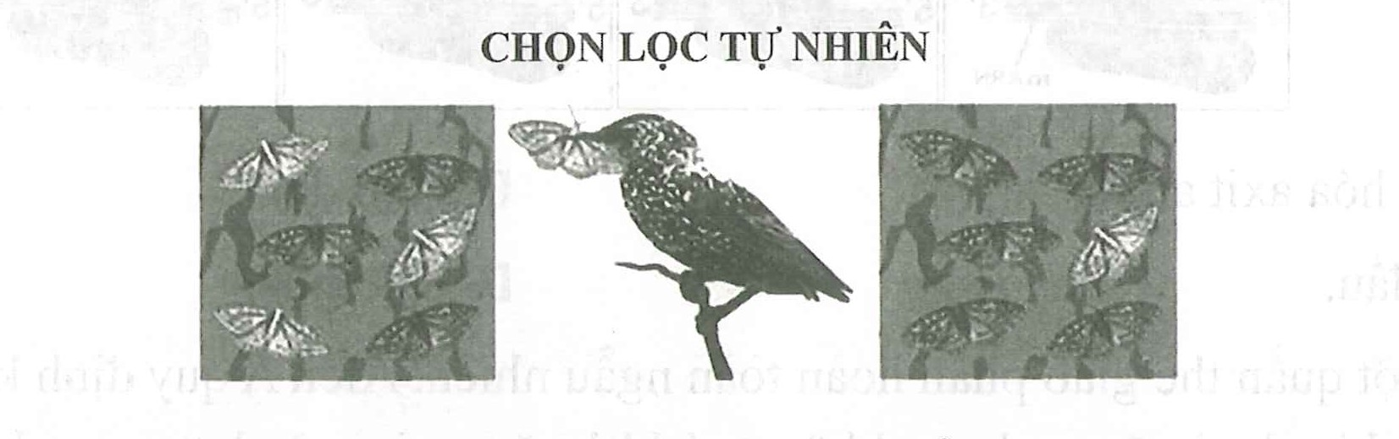
1. Hình ảnh này giải thích quá trình hình thành các đặc điểm thích nghi của loài bướm sâu đo bạch dương trong môi trường không có bụi than.
2. Dạng bướm đen xuất hiện do một đột biến trội đa hiệu: vừa chi phối màu đen ở thân và cánh bướm vừa làm tăng khả năng sinh sản của bướm.
3. Sự hình thành đặc điểm thích nghi trên cơ thể sinh vật là kết quả của quá trình lịch sử, chịu sự chi phối của ba nhân tố chủ yếu: đột biến, giao phối, chọn lọc tự nhiên.
4. Trong môi trường có bụi than, màu đen trở thành có lợi cho bướm vì chim ăn sâu khó phát hiện, nên thể đột biến màu đen được chọn lọc tự nhiên giữ lại.
5. Ảnh hưởng trực tiếp của bụi than đã làm biến đổi màu sắc của cánh bướm.
6. Sự hình thành đặc điểm thích nghi trên cơ thể sinh vật chịu sự chi phối của 4 nhân tố: đột biến, giao phối, chọn lọc tự nhiên và cách li sinh sản.
Theo các em có bao nhiêu nhận định đúng?
A. 1 B. 2 C. 3 D. 4
Câu 25. Trong các phát biểu sau, có bao nhiêu phát biểu không đúng khi nói về quá trình phiên mã các gen cấu trúc ở sinh vật nhân thực?
(1) Trên vùng mã hóa của gen, chỉ các êxôn tham gia vào quá trình phiên mã, còn các đoạn intron không được tham gia vào quá trình phiên mã.
(2) Quá trình phiên mã được diễn ra theo nguyên tắc bổ sung, A = U, T = A, X = G.
(3) Tất cả các nuclêôtit trên mạch gốc của gen đều được liên kết với các ribônuclêôtit trong môi trường nội theo nguyên tắc bổ sung để tạo mARN.
(4) Phân tử mARN mới tạo ra được tham gia trực tiếp vào quá trình dịch mã ở ribôxôm.
(5) Đối với gen trong nhân, quá trình phiên mã tạo ra mARN sơ khai diễn ra trong nhân tế bào, quá trình cắt intron và nối êxôn tạo mARN trưởng thành diễn ra ở tế bào chết.
A. 1. B. 2. C. 3. D. 4.
Câu 26. Hãy quan sát ảnh dưới đây và cho biết đó là giai đoạn nào của quá trình tổng hợp chuỗi pôlipeptit ở sinh vật nhân sơ?
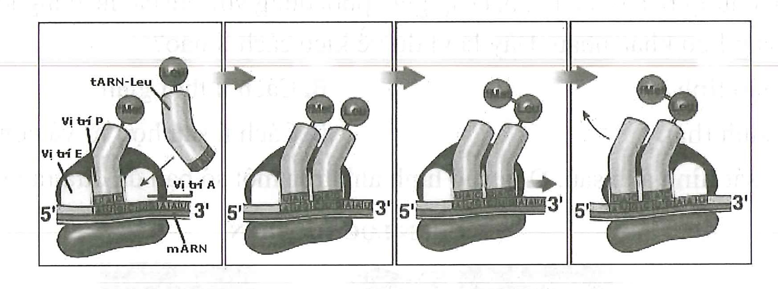
A. Hoạt hóa axitamin. B. Kéo dài.
C. Mở đầu. D. Kết thúc.
Câu 27. Một quần thể giao phấn hoàn toàn ngẫu nhiên. Alen A quy định khả năng nảy mầm trên đất có kim loại nặng, alen a không có khả năng này nên hạt mang kiểu gen aa bị chết trên đất có kim loại nặng. Tiến hành gieo 100 hạt trong đó có 20 hạt có kiểu gen AA, 40 hạt có kiểu gen Aa, 40 hạt có kiểu gen aa trên đất có kim loại nặng. Các hạt sau khi nảy mầm đều sinh trưởng bình thường và các cây đều ra hoa, kết hạt với tỉ lệ như nhau cho thế hệ . Các cây ngẫu phối tạo . Nếu không có đột biến xảy ra, theo lý thuyết, tỉ lệ nảy mầm trên có kim loại nặng bao nhiêu?
A. 1/16. B. 48/49. C. 1/9. D. 15/16.
Câu 28. Một loài thực vật có 4 cặp nhiễm sắc thể được kí hiệu là Aa, Bb, Dd và Ee. Trong các cơ thể có bộ nhiễm sắc thể sau đây, có bao nhiêu thể không nhiễm ?
I. AaBbDdEe. II. AaBbEe. III. AaBbDddEe.
IV. AaBbDdEee. V. AaBbDde. VI. BbDdEe.
A. 5. B. 2. C. 4. D. 1.
Câu 29. Cơ quan tương đồng là những cơ quan:
A. có nguồn gốc khác nhau, nằm ở những vị trí tương ứng trên cơ thể, có kiểu cấu tạo giống nhau B. có cùng nguồn gốc, nằm ở những vị trí tương ứng trên cơ thể, có thể thực hiện các chức
năng khác nhau.
C. có cùng nguồn gốc, đảm nhiệm những chức năng giống nhau.
D. có nguồn gốc khác nhau nhưng đảm nhiệm những chức năng giống nhau, có hình thái tương tự.
Câu 30. Hình ảnh một số loài cua biển mang trên thân những con hải quỳ như hình dưới đây thể hiện mối quan hệ nào?
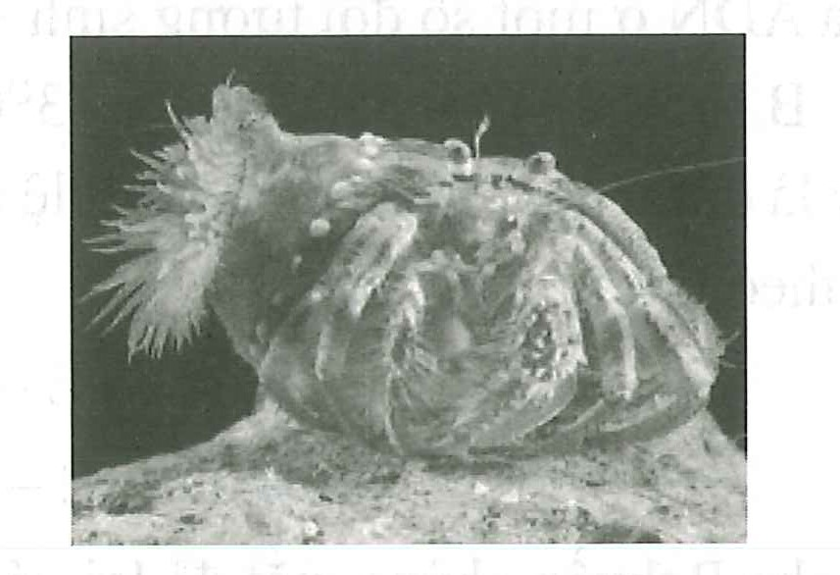
A. Quan hệ kí sinh B. Quan hệ hội sinh.
C. Quan hệ cộng sinh. D. Quan hệ hợp tác.
Câu 31. Trong một quần xã sinh vật: xét các loài sau cỏ, thỏ, mèo rừng, hươu, hổ, vi khuẩn gây bệnh ở thỏ và sâu ăn cỏ. Trong các nhận xét sau đây về mối quan hệ giữa các loài trên, có bao nhiêu nhận xét đúng?
I. Thỏ và vi khuẩn là mối quan hệ cạnh tranh khác loài.
II. Mèo rừng thường bắt những con thỏ yếu hơn nên có vai trò chọn lọc đối với quần thể thỏ.
III. Nếu mèo rừng bị tiêu diệt hết thì quần thể thỏ có thể tăng số lượng nhưng sau đó được điều chỉnh về mức cân bằng.
IV. Sâu ăn cỏ, thỏ và hươu là các sinh vật thuộc bậc dinh dưỡng cấp 1.
V. Hổ là vật dữ đầu bảng có vai trò điều chỉnh số lượng cá thể của quần thể trong quần xã.
A. 2 B. 3 C. 5 D. 4
Câu 32. Xét một lưới thức ăn được mô tả như hình dưới. Giả sử nếu loài B bị loại bỏ hoàn toàn khỏi hệ sinh thái. Theo lý thuyết, có bao nhiêu phát biểu sau đây đúng?
I. Hệ sinh thái chỉ còn lại 5 loài.  II. Loài A có thể sẽ tăng số lượng vì nguồn dinh dưỡng dồi dào.  III. Loài E không bị ảnh hưởng do không liên quan đến B.  IV. Loài D sẽ tăng số lượng. | 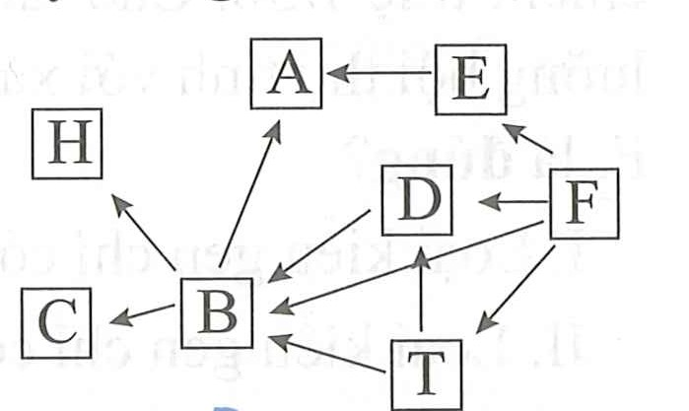
A. 1. B. 3. C. 2. D. 4.
Câu 33. Ở một loài thực vật, alen A quy định thân cao trội hoàn toàn so với alen a quy định thân thấp; alen B quy định quả tròn trội hoàn toàn so với alen b quy định quả bầu dục. Các cặp gen này cùng nằm trên một cặp nhiễm sắc thể thường. Cho cây E thuộc loài này lần lượt giao phấn với 2 cây cùng loài, thu được kết quả sau:
- Với cây F; thu được đời con gồm: 210 cây thân cao; quả tròn; 90 cây thân thấp; quả bầu dục; 150 cây thân cao; quả bầu dục; 30 cây thân thấp; quả tròn.
- Với cây G, thu được đời con gồm: 210 cây thân cao; quả tròn; 90 cây thân thấp; quả bầu quả bầu dục; 30 thây cân cao; quả bầu dục; 150 cây thân thấp, quả tròn. Biết rằng, không xảy ra đột biến, theo lý thuyết, kiểu gen của cây H là:
A. B. C. D.
Câu 34. Nhiệt độ làm tách hai mạch của phân tử ADN được gọi là nhiệt độ nóng chảy. Dưới đây là nhiệt độ nóng chảy của ADN ở một số đối tượng sinh vật khác nhau được kí hiệu từ A đến E như sau: Trình tự sắp xếp các loài sinh vật nào dưới đây là đúng nhất liên quan đến tỉ lệ các loại (A+T)/ tổng nuclêôtit của các loài sinh vật nói trên theo thứ tự tăng dần?
A. B.
C. D.
Câu 35. Ở một loài động vật, cho P thuần chủng mắt đỏ lại với mặt trắng thu được , 100 % mắt đỏ. Cho con cái lai phân tích với con đực mắt trắng thu được đời con có tỉ lệ kiểu hình là 3 mắt trắng : 1 mắt đỏ, trong đó mắt đỏ toàn con đực. Nhận xét nào sau đây đúng?
A. Màu mắt di truyền theo quy luật tương tác bổ sung. Kiểu gen của P: ♂ ♀ .
B. Màu mắt di truyền theo quy luật tương tác bổ sung. Kiểu gen của P: ♂ ♀ .
C. Màu mắt di truyền theo quy luật trội lặn hoàn toàn. Kiểu gen của P: ♂ ♀.
D. Màu mắt di truyền theo quy luật trội lặn hoàn toàn. Kiểu gen của P: ♂ ♀.
Câu 36. Ở một loài thực vật, tính trạng màu sắc hoa do một gen có 3 alen là A1; A2; A3 quy định. Trong đó, alen A1 quy định hoa đỏ trội hoàn toàn so với alen A2 quy định hoa vàng, trội hoàn toàn so với alen A3 quy định hoa trắng. Cho các cây hoa đỏ (P) giao phấn với nhau, thu được các hợp tử . Gây đột biến tứ bội hóa các hợp tử thu được các cây tứ bội. Lấy một cây tứ bội có hoa đỏ ở cho tự thụ phấn, thu được có kiểu hình cây hoa vàng chiếm tỉ lệ 1/36. Cho rằng cây tứ bội giảm phân chỉ sinh ra giao tử lưỡng bội; các giao tử lưỡng bội thụ tinh với xác suất như nhau. Theo lý thuyết, có bao nhiêu phát biểu sau đây về là đúng?
I. Loại kiểu gen chỉ có 1 alen A1 chiếm tỉ lệ 1/36.
II. Loại kiểu gen chỉ có 1 alen A3 chiếm tỉ lệ 2/9.
III. Có 4 loại kiểu gen quy định kiểu hình hoa đỏ và 1 loại kiểu gen quy định kiểu hình hoa vàng.
IV. Lấy ngẫu nhiên 1 cây hoa vàng, xác suất thu được cây không mang alen A3 là 1/35.
A. 3. B. 4. C. 1. D. 2.
Câu 37. Một phân tử ADN kép, thẳng có 3155 liên kết hiđrô nối giữa hai mạch đơn, tự nhân đổi một số lần liên tiếp đã cần môi trường nội bào cung cấp 18900 nucleotit. Số nuclêôtit từng loại của phần tử ADN trên là:
A. A = T = 400; G = X = 785. B. A = T = 895; G = X = 455.
C. A = T = 715; G = X = 575. D. A = T = 550; G = X = 685.
Câu 38. Ở người, bệnh máu khó đông do một đột biến gen lặn nằm trên vùng không tương đồng của nhiễm sắc thể giới tính X quy định. Trong một gia đình có người bố và mẹ đều không bị mắc bệnh máu khó đông. Họ sinh được một con gái bình thường và một con trai mắc bệnh máu khó đông, người con gái lấy một người chồng bình thường, khả năng cặp vợ chồng này sinh được con trai không mắc bệnh là:
A. 50% B. 6,25% C. 37,5% D. 25%
Câu 39. Một quần thể thực vật, alen A quy định hoa đỏ trội hoàn toàn so với alen a quy định hoa trắng. Thế hệ xuất phát (P) có 2 kiểu hình, trong đó cây hoa trắng chiếm 40 %. Qua 2 thế hệ ngẫu phối, ở có tỉ lệ kiểu hình: 16 cây hoa đỏ : 9 cây hoa trắng. Biết quần thể không chịu tác động của các nhân tố tiến hóa. Theo lý thuyết, có bao nhiêu phát biểu sau đây đúng?
I. Tần số của alen A lớn hơn tần số của alen a.
II. Ở thế hệ P, cá thể thuần chủng chiếm tỉ lệ 60 %.
III. Giả sử các cá thể P tự thụ phấn được , sau đó tự thụ phấn thu được . Ở , cây hoa đỏ chiếm tỉ lệ 9/20.
IV. Nếu các cá thể tự thụ phấn thu được ; Các cá thể tự thụ phấn thu được . Tỉ lệ kiểu hình ở sẽ là: 23 cây hoa đỏ : 27 cây hoa trắng.
A. 1. B. 3. C. 2. D. 4.
Câu 40. Sơ đồ phả hệ dưới đây mô tả sự di truyền của một bệnh ở người do một trong hai alen của một gen quy định.
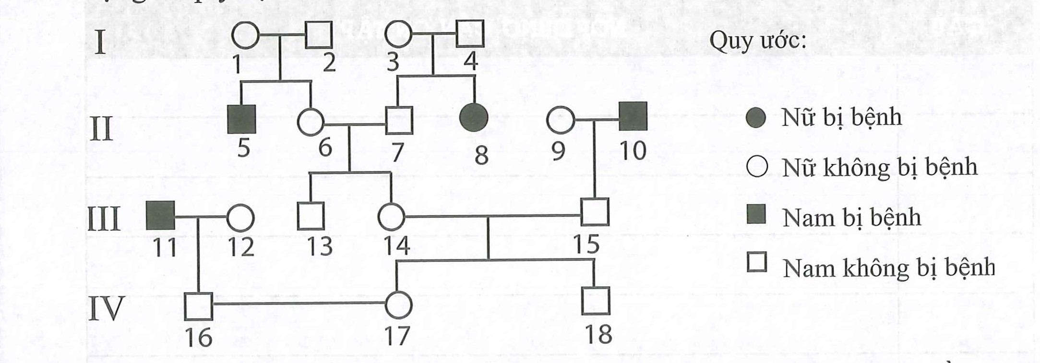
Biết rằng không có đột biến mới phát sinh, có bao nhiêu nhận định đúng về phả hệ trên ?
1Bệnh được quy định bởi gen lặn trên nhiễm sắc thể X.
(2) Xác suất để cá thể 6 ; 7 mang kiểu gen AA = 1/3, Aa = 2/3.
(3) Cá thể số 15 ; 16 đều cho tỉ lệ giao tử A = 1/2; a = 1/2.
(4) Xác suất sinh con đầu lòng không mang alen gây bệnh của cặp vợ chồng số 16; 17 là 9/14.
A. 1. B. 4. C. 2. D. 3.

Đáp án
1-B | 2-C | 3-C | 4-B | 5-B | 6-D | 7-A | 8-A | 9-A | 10-A
11-B | 12-C | 13-B | 14-C | 15-A | 16-C | 17-C | 18-B | 19-C | 20-A
21-B | 22-A | 23-A | 24-A | 25-D | 26-B | 27-A | 28-B | 29-B | 30-C
31-B | 32-C | 33-C | 34-A | 35-A | 36-C | 37-B | 38-C | 39-C | 40-C

LỜI GIẢI CHI TIẾT
Câu 1: Đáp án B
- và là những dạng nitơ mà cơ thể thực vật hấp thụ được để tham gia vào quá trình chuyển hóa vật chất.
- NO và lại là những thành phần độc hại đối với cơ thể thực vật.
Vậy ý 1 và 2 đúng.
Câu 2: Đáp án C
Các loài động vật như ruột khoang, giun tròn, giun dẹp có hình thức hô hấp trực tiếp qua bề mặt cơ thể.
Câu 3: Đáp án C
Từ 3 loại nuclêôtit A, U, X có thể tạo thành loại bộ ba. Trong đó có 1 bộ ba không mã hóa axitamin là 5’ UAA 3’ Có 26 bộ ba mã hóa axitamin. Chọn C.
Xác định bộ ba mã hóa axitamin bằng cách tính tổng số bộ ba theo công thức (n: thành phần nu tham gia cấu trúc phân tử ARN). Sau đó trừ đi những bộ ba kết thúc không mã hóa axitamin.
Câu 4: Đáp án B
Phát biểu không đúng khi nói về gen cấu trúc là vùng điều hoà nằm ở đầu 5’ của mạch mã gốc của gen, mang tín hiệu khởi động và kiểm soát quá trình phiên mã. Không đúng vì vùng điều hòa nằm ở đầu 3’ của mạch mã gốc của gen.
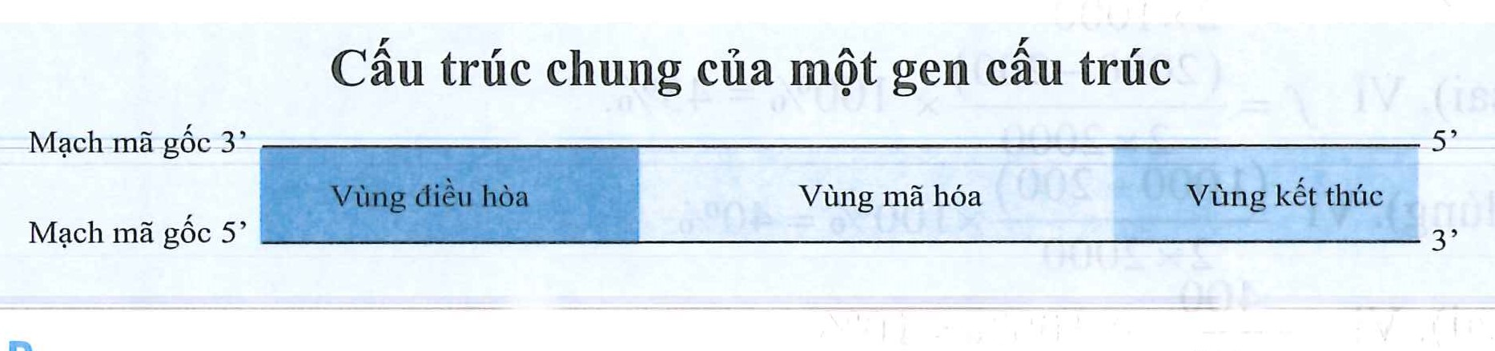
Câu 5: Đáp án B
Quá trình nhân đôi tuân theo 2 nguyên tắc là bán bảo tồn và nguyên tắc bổ sung.
Câu 6: Đáp án D
Câu 7: Đáp án A
Tần số alen ở hai giới bằng nhau.
Ở đàn ông : (ở đàn ông tỉ lệ kiểu gen bằng tỉ lệ của các alen do đó tỉ lệ của kiểu gen )
Ở phụ nữ : phụ nữ mang gen gây bệnh có tỉ lệ = 2.0,96.0,04 = 0,0768 = 7,68%
Đối với gen lặn trên NST X không có alen tương ứng trên NST Y. Nếu quần thể cân bằng, thì tần số alen lặn liên kết với NST X tính bằng (số cá thể đực mắc bệnh/ tổng số cá thể đực của quần thể) :
Cấu trúc của quần thể khi cân bằng:
Giới cái
Giới đực
Nếu xét cả quần thể có số cá thể mắc bệnh (cả đực và cái) là x%. Ta có:
Từ đó ta xác định được Cấu trúc di truyền của quần thể.
Câu 8: Đáp án A
Đoạn nào có khoảng cách lớn thì thường sắp xếp trước, ở ngoài. Kiểu bài này ta làm như độ dài đoạn thẳng, đoạn nào dài được xếp ra ngoài.
Câu 9: Đáp án A
Câu 10: Đáp án A
Câu 11: Đáp án B
Qua các thế hệ ngẫu phối, tần số alen và tần số kiểu gen của quần thể không thay đổi qua các thế hệ B sai.
Câu 12: Đáp án C
- (1), (2), (4) loại gì “Gây đột biến” thường chỉ áp dụng đối với thực vật.
- (5) thường chỉ áp dụng đối với động vật.
- (3), (6) áp dụng cho cả động vật và thực vật
Câu 13: Đáp án B
Hình ảnh trên cỏ bọ cánh cứng màu nâu và xanh lá cây. Con chim là kẻ ăn thịt. Con bọ cánh cứng màu màu xanh sẽ được con chăm chú ý đầu tiên. Vì vậy, trong trường hợp này, các bọ cánh cứng màu nâu sẽ Sống đủ lâu để vượt qua những đặc điểm của nó cho thế hệ tiếp theo. Chọn lọc tự nhiên là quá trình mà các sinh vật thích nghi tốt nhất với môi trường của chúng tồn tại và vượt qua những đặc điểm của nó cho thế hệ tiếp theo. Vậy nhân tố tiến hóa được thấy trong hình ảnh trên là “Chọn lọc tự nhiên”.
Câu 14: Đáp án C
Theo quan niệm tiến hóa hiện đại thì chọn lọc tự nhiên tác động trực tiếp lên kiểu hình và gián tiếp làm biến đổi tần số kiểu gen. Không tác động lên kiểu gen.
Câu 15: Đáp án A
- Giới hạn sinh thái là khoảng giá trị xác định của một nhân tố sinh thái của môi trường mà trong đó sinh vật có thể tồn tại và phát triển ổn định theo thời gian.
- Trong giới hạn sinh thái có điểm giới hạn trên (max), điểm giới hạn dưới (min), khoảng cực thuận (khoảng thuận lợi) và các khoảng chống chịu. Vượt ra ngoài các điểm giới hạn, sinh vật sẽ chết.
- Khoảng cực thuận là khoảng của các nhân tố sinh thái ở mức độ phù hợp, đảm bảo cho loài sinh vật thực hiện các chức năng sống tốt nhất.
Câu 16: Đáp án C
Đặc điểm quan trọng để phân biệt 2 loài là chúng cố sự cách li sinh sản.
Trong các đặc điểm trên, các con ong giao phối ở thời điểm khác nhau chứng tỏ chúng cách li sinh sản với nhau chúng thuộc hai loài khác nhau.
Câu 17: Đáp án C
Một phần tử glucôzơ bị ôxi hóa hoàn toàn trong đường phân và chu trình Crep, nhưng 2 quá trình này chỉ tạo ra một vài ATP. Một phần năng lượng còn lại tế bào thu nhận từ phân tử glucozơ trong NADH và .
Câu 18: Đáp án B
Câu 19: Đáp án C
3 nhiễm sắc thể 21 mắc hội chứng Đao.
3 nhiễm sắc thể 18 mắc hội chứng Etuôt
Câu 20: Đáp án A
Câu 21: Đáp án B
Câu 22: Đáp án A
Hóa thạch là di tích của sinh vật sống trong các thời đại trước đó trong các lớp đất đá. Hóa thạch có thể ở dạng xương hoặc còn nguyên trong tảng băng hà, hoặc trong lớp nhựa hổ phách. Do đó, chỉ có (1) và (3) đúng.
Câu 23: Đáp án A
Câu 24: Đáp án A
Câu 25: Đáp án D
(1)Trên vùng mã hóa của gen, chỉ các êxôn tham gia vào quá trình phiên mã, còn các đoạn intron không được tham gia vào quá trình phiên mã. (1) Sai. Vì êxôn và intron đều được phiên mã.
(2) Quá trình phiên mã được diễn ra theo nguyên tắc bổ sung, A = U, T = A, X = G (2) đúng.
(3) Tất cả các nuclêôtit trên mạch gốc của gen đều được liên kết với các nuclêôtit trong mỗi trường nội bào theo nguyên tắc bổ sung để tạo mARN. (3) Sai vì một vùng nuclêôtit ở vùng điều hòa và một vùng nuclêôtit nằm ở vùng kết thúc của gen không được phiên mã.
(4) Phân tử mARN mới tạo ra được tham gia trực tiếp vào quá trình dịch mã ở ribôxôm. (4) Sai vì kết thúc quá trình phiên mã tạo được mARN sơ khai (bao gồm hai loại đoạn là êxôn và intron), phân tử mARN sơ khai này sẽ được cắt bỏ intron và nối các đoạn êxôn lại với nhau để tạo phân tử mARN trưởng thành, từ đó mARN trưởng thành này có thể tham gia vào quá trình dịch mã ở ribôxôm.
(5) Đối với gen trong nhân, quá trình phiên mã tạo ra mARN sơ khai diễn ra trong nhân tế bào, quá trình cắt intron và nối êxôn tạo mARN trưởng thành diễn ra ở tế bào chất. (5) Sai vì cả hai quá trình trên đều diễn ra ở trong nhân tế bào.
Vậy các phát biểu không đúng là: (1), (3), (4), (5).
Câu 26: Đáp án B
Ảnh mô tả giai đoạn kéo dài của quá trình tổng hợp chuỗi pôlipeptit ở sinh vật nhân sơ.
Câu 27: Đáp án A
Ta có: P : 20 hạt AA : 40 hạt Aa (tham gia sinh sản)
Tần số alen a = 2/3 : 2 = 1/3, A = 2/3.
Vậy : 4/9 AA : 4/9 Aa : 1/9 aa
Tỉ lệ các cây tham gia ra hoa, kết quả: 1/2 AA : 1/2 aa
a = 1/2 : 2 = 1/4
Câu 28: Đáp án B
Thể không có bộ NST dạng (2n – 2), tức là bộ nhiễm sắc thể mất đi 2 chiếc NST ở một cặp NST nào đó.
Cơ thể có bộ NST dạng thể không là: II. AaBbEe, VI. BbDdEe
Câu 29: Đáp án B
Câu 30: Đáp án C
Hình ảnh này là hiện tượng một số loài cua biển mang trên thân những con hải quỳ thể hiện mối quan hệ cộng sinh. Cua trú ngụ trong hải quỳ để trốn tránh kẻ thù (vì hải quỳ có độc tố). Hải quỳ có thể di chuyển, kiếm được nhiều thức ăn hơn.
Câu 31: Đáp án B
I. Sai vì thỏ và vi khuẩn là mối quan hệ kí sinh vật chủ.
II. Đúng vì mèo sẽ bắt những con yếu vì vậy có ý nghĩa với tiến hóa.
III. Đúng vì mèo bị tiêu diệt thì con mồi là thỏ sẽ tăng đến một vị trí cân bằng do sự điều chỉnh về số lượng.
IV. Sai vì đây không phải là sinh vật sản xuất.
V. Đúng vì động vật đầu bảng có vai trò điều chỉnh số lượng cá thể của quần thể trong quần xã.
Câu 32: Đáp án C
I đúng. Vì loài B là thức ăn duy nhất của các loài H, C nên nếu loài B bị loại bỏ thì hệ sinh thái còn lại các loài: A, E, F, D, T.
II sai. Vì loài B là thức ăn của loài A nên khi loài B bị loại bỏ thì số lượng loài A cũng giảm.
III sai. Vì loài E và B là thức ăn của loài A nên khi loài B bị loại bỏ, loài A sẽ chuyển sang dùng hoàn toàn loài E làm thức ăn nên số lượng loài E sẽ giảm.
IV đúng. Loài D là thức ăn duy nhất của loài B nên khi loài B bị loại bỏ Loài D tăng.
Câu 33: Đáp án C
Quy ước: A: cao >> a: thấp, B: tròn >> b: bầu dục
- E cây F 210 cây thân cao, quả tròn; 90 cây thân thấp, quả bầu dục; 150 cây thân cao, quả bầu dục; 30 cây thân thấp, quả tròn.
Cao/ thấp Aa Aa
Tròn/ bầu dục Bb Bb
(Aa, Bb) x (Aa, bb)
- E cây F 210 cây thân cao, quả tròn; 90 cây thân thấp, quả bầu dục; 30 cây thân cao, quả bầu dục; 150 cây thân thấp, quả tròn.
Cao/ thấp (Aa aa)
Tròn/ bầu dục (Bb Bb)
(Aa, Bb x aa, Bb)
Vậy cây E dị hợp 2 cặp gen (Aa, Bb)
Ở phép lai với cây 1 tỉ lệ kiểu hình thấp – bầu dục
Nhận thấy giao tử đây là giao tử liên kết gen Kiểu gen của cây H là dị hợp tử đều
Câu 34: Đáp án A
+ Phân tử ADN có tổng số liên kết hiđrô càng lớn thì nhiệt độ nóng chảy càng cao.
+ Hai phân tử ADN có tổng số nuclêôtit bằng nhau thì phân tử ADN có số cặp GX lớn thì nhiệt độ nóng chảy cao, hay nói cách khác phân tử ADN nào có số liên kết hiđrô càng lớn thì nhiệt độ nóng chảy càng thấp.
Ta có : (giả thiết) tăng Số cặp AT tăng Nhiệt độ nóng chảy giảm Trình tự sắp xếp các loài sinh vật là đúng nhất liên quan đến tỉ lệ các loại (A+T)/ tổng nuclêôtit của các loài sinh vật nói trên theo thứ tự tăng dần:
Câu 35: Đáp án A
- P thuần chủng mắt đỏ lai với mắt trắng thu được 100% mắt đỏ mắt đỏ là trội so với mắt trắng.
- Con cái lai phân tích với con đực mắt trắng thu được đời con có tỉ lệ kiểu hình là 3 mắt trắng :1 mắt đỏ xảy ra hiện tượng tương tác bổ sung và tính trạng màu sắc mắt do hai cặp gen quy định và dị hợp 2 cặp gen loại C và D.
- Mắt đỏ toàn con đực tính trạng phân bổ không đều ở hai giới, một cặp gen quy định màu mắt nằm trên NST thường, một cặp gen quy định màu mắt nằm trên NST giới tính X. Xét phương án A và B thì chỉ có phương án A thỏa mãn.
Câu 36: Đáp án C
Các cây có kiểu hình hoa đỏ, mà lại là kết quả của tứ bội hóa nên chắc chắn có kiểu gen: --
Mặt khác, sinh ra có kiểu hình hoa vàng nên trong kiểu gen chắc chắn có
phải có kiểu gen
Xét phép lai sau:
GF: 1/6: 4/6: 1/6
: 1/36: 8/36: 18/36: 8/36: 1/36
Xét các ý của đề bài:
I sai. Vì loại kiểu gen chỉ có 1 alen chiếm tỉ lệ .
II, IV sai. Vì không thu được cây nào có chứa alen .
III đúng. Có 4 loại kiểu gen quy định kiểu định hoa đỏ là: ; ;
1 loại kiểu gen quy định hoa vàng là .
Câu 37: Đáp án B
H = 2A + 3G = 3155
(1)
Gọi k là số lần nhân đôi của AND
(2)
Thay (1) vào (2):
(3)
* Kiểm tra các phương án lựa chọn:
A. A = T = 400; G = X = 785. Thay G = 785 vào (3) k lẻ Loại phương án A
B. A = T = 895; G = X = 455. Thay G = 455 vào (3) k = 3
Xét x tế bào, nhân đôi k lần:
Số AND con tạo ra
Số AND mới hoàn toàn
Nguyên liệu môi trường cung cấp cho nhân đôi
Câu 38: Đáp án C
Quy ước: A: bình thường >> a: máu khó đông
Bố mẹ bình thường sinh được người con trai mắc bệnh máu khó đông () → mẹ có kiểu gen dị hợp .
Gia đình bố mẹ vợ:
P :
G :
:
Dựa vào sơ đồ lai, ta nhận thấy kiểu gen của người vợ (có kiểu hình bình thường) có thể là hoặc với xác suất : (cho giao tử với tỉ lệ: )
Người chồng bình thường có kiểu gen là (cho giao tử với tỉ lệ )
Khả năng cặp vợ chồng này sinh được con trai không mắc bệnh () là:
Câu 39: Đáp án C
- Vì quần thể ngẫu phối nên đạt cân bằng di truyền tần số I sai.
- Tần số a = 0,6. Mà ở P có 40% cây aa cây Aa có tỉ lệ
Tỉ lệ kiểu gen ở P là 0,2AA : 0,4Aa : 0,4aa cá thể thuần chủng chiếm 60% II đúng.
- Nếu P tự thụ phấn thì ở , cây hoa trắng (aa) chiếm tỉ lệ
Ở , cây hoa đỏ chiếm tỉ lệ III đúng.
-Vì cân bằng di truyền và có tần số a = 0,6 nên tỉ lệ kiểu gen của là 0,16AA : 0,48Aa : 0,36aa
tự thụ phấn thì đến có tỉ lệ kiểu gen aa
Ở cây hoa đỏ chiếm tỉ lệ tỉ lệ kiểu hình là 23 đỏ : 27 trắng
IV đúng.
Câu 40: Đáp án C
Đối với bài tập phả hệ một tính trạng, ta phải tiến hành theo hai bước:
- Bước 1: Dựa vào phả hệ để xác định quy luật di truyền của tính trạng bệnh.
- Bước 2: Tiến hành các phép tính theo yêu cầu của bài toán.
+ Nếu bài toán yêu cầu tìm kiểu gen của những người trong phả hệ thì phải dựa vào kiểu gen của những người có kiểu hình lặn (aa) để suy ra kiểu gen của người có kiểu hình trội.
+ Nếu bài toán yêu cầu tìm xác suất thì phải tìm xác suất kiểu gen của bố mẹ, sau đó mới tính được xác suất của đời con.
(8) bệnh mà 3, 4 không bênh bệnh nằm ở NST thường
A: bình thường >> a: bệnh
(1) Bệnh được quy định bởi gen lặn trên nhiễm sắc thể X sai.
(2) Xác suất để cá thể 6; 7 mang kiểu gen AA = 1/3, Aa = 2/3. đúng
5 có KG aa 1, 2: Aa x Aa 6: 1/3AA; 2/3Aa
(3) cá thể số 15; 16 đều cho tỉ lệ giao tử A = 1/2; a = 1/2. đúng
11 có KG aa 16 (không bệnh) có KG Aa
15 tương tự.
(4) Xác suất sinh con đầu lòng không mang alen gây bệnh của cặp vợ chồng số 16; 17 là 9/14 sai
Số 16: Aa tạo: 1/2 A; 1/2 a
Số 6, 7: 1/3 AA; 2/3 Aa
Số 14: 1/2 AA; 1/2 Aa
Số 15: Aa
Số 17: 3/7 AA; 4/7 Aa tạo: 5/7 A; 2/7 a
Xác suất sinh con đầu lòng không mang alen gây bệnh của cặp vợ chồng số 16; 17 = 1/2 x 5/7 = 5/14

